**Onboarding Practico**

|  |  |
| --- | --- |
| **Información del Recurso** | |
| **Perfil Back o Front** | Back |
| **Nombre:** | Alex Gabriel Adriano Escudero |
| **Email personal:** | alexadrianoescudero@outlook.com |
| **Email banco:** | [aladrian@pichincha.com](mailto:aladrian@pichincha.com) |
| **Computador (código)** |  |
| **Tribu o Célula** |  |
| **Información del Documento** | |
| **Tutor:** | Christian Yepez |
| **Fecha Inicio OnBoarding** | 01 de junio de 2022 |
| **Fecha Fin Onboarding** | 06 de junio de 2022 |

# Informe de parte de Colaborador

Contenido

Informe de parte de Colaborador 1

Caso práctico crédito automotriz 3

Onboarding día 1 lunes 30 de mayo 3

Herramientas de desarrollo 3

Revisión de Pruebas TDD 3

Onboarding día 2 martes 31 de mayo 3

Revisión de documento de instalación y preparación de ambiente 3

Onboarding día 3 miércoles 01 de junio 3

Arquitectura arquetipo 3

Historias de usuario 4

Desarrollo base de datos 4

Carga inicial de clientes, marcas, ejecutivos 4

Onboarding día 4 jueves 2 de julio 4

Base de datos 4

Administración de clientes 4

Administración de ejecutivos 4

Administración de Vehículos 4

Administración de patios de autos 5

Asignación de clientes 5

Onboarding día 5 viernes 05 de junio 5

Solicitud de crédito, asignación de clientes 5

Pruebas Postman 6

Ejecución pruebas unitarias 6

Realización del informe 6

Observaciones Generales 6

Compromiso 6

Anexos 7

Anexo 1 7

Servicio Carga Inicial de clientes 7

Anexo 2 8

Servicio Carga Inicial de Marcas 8

Anexo 3 9

Servicio Carga Inicial de Ejecutivos 9

Anexo 4 10

Servicio Administración de clientes 10

Anexo 5 11

Servicio Administración de Vehículos 11

Anexo 6 12

Servicio Administración de Patios 12

Anexo 7 12

Servicio Asignación de clientes 13

Anexo 8 13

Servicio Solicitud de Credito 13

Anexo 9 14

## Caso práctico crédito automotriz

Desarrollo del caso práctico para la solicitud de un crédito automotriz, con las siguientes directrices:

* Carga inicial de clientes
* Carga inicial de marcas
* Carga inicial de ejecutivos
* Pruebas unitarias
* Asignación de clientes
* Generar solicitud de créditos
* Administración de patios de autos
* Administración de clientes
* Administración de vehículos

## Onboarding día 1 lunes 30 de mayo

### Herramientas de desarrollo

Instalación, actualización y preparación de entorno de desarrollo en un computador personal para el desarrollo del caso práctico asignado.

Herramientas utilizadas:

* Visual Studio 2022
* Postman
* SQL Server 2019

### Revisión de Pruebas TDD

Pruebas de funcionalidad y de implementación de pruebas unitarias

## Onboarding día 2 martes 31 de mayo

### Revisión de documento de instalación y preparación de ambiente

* Revisión de versiones en el entorno de desarrollo.
* Validación del entorno de desarrollo.
* Ejemplos de pruebas TDD.

## Onboarding día 3 miércoles 01 de junio

### Arquitectura arquetipo

* Descarga del arquetipo
* Revisión de arquitectura de arquetipo asignado.
* Obtener dudas en cuanto al arquetipo para su posterior.

### Historias de usuario

Revisión y análisis de historias de usuario para implantación y desarrollo.

### Desarrollo base de datos

Creación de modelo inicial de base de datos acorde a lo solicitado en las historias de usuario

### Carga inicial de clientes, marcas, ejecutivos

Creación de los archivos .csv modelo para la carga inicial de los clientes.

Desarrollo de un método genérico que me permita realizar la cargar inicial de clientes, marcas y ejecutivos de acuerdo a la historia de usuario definida. *(Anexo 1), (Anexo 2), (Anexo 3).*

## Onboarding día 4 jueves 2 de julio

### Base de datos

Se realizo creación de nueva tablas y afinamiento en tablas existentes

### Administración de clientes

Creación de clases, métodos, utilitarios.

Creación de lógica para la creación de nuevos clientes.

Creación de lógica para consultar todos los clientes.

Creación de lógica para consultar un cliente por identificación.

Creación de lógica para editar un cliente.

Creación de lógica para eliminar un cliente.

Desarrollo acorde a la HU *(Anexo 4).*

### Administración de ejecutivos

Creación de clases, métodos, utilitarios.

Creación de lógica para la creación de nuevos ejecutivos.

Creación de lógica para consultar todos los ejecutivos.

Creación de lógica para consultar un ejecutivo por identificación.

Creación de lógica para editar un ejecutivo.

Creación de lógica para eliminar un ejecutivo.

### Administración de Vehículos

Creación de clases, métodos, utilitarios.

Creación de lógica para la creación de nuevos vehículos.

Creación de lógica para consultar todos los vehículos.

Creación de lógica para consultar un vehículo marca, modelo, año.

Creación de lógica para editar un vehículo.

Creación de lógica para eliminar un vehículo.

Desarrollo acorde a la HU *(Anexo 5).*

### Administración de patios de autos

Creación de clases, métodos, utilitarios.

Creación de lógica para la creación de patios de autos.

Creación de lógica para consultar todos los patios de autos.

Creación de lógica para consultar un patio de auto por su identificador único.

Creación de lógica para editar un patio de autos.

Creación de lógica para eliminar un patio de autos.

Desarrollo acorde a la HU *(Anexo 6).*

### Asignación de clientes

Creación de clases, métodos, utilitarios.

Creación de lógica para asignar un cliente a un patio.

Creación de lógica para editar un cliente que este asignado a un patio

Creación de lógica para eliminar un cliente asignado a un patio. *(Anexo 7).*

## Onboarding día 5 viernes 05 de junio

### Solicitud de crédito, asignación de clientes

Inicio del desarrollo de pruebas unitarias TDD

* Para generación de solicitud de crédito para la validación de solicitud de crédito por día.
* Solo debe permitir crear una solicitud el mismo día si el estado es diferente, si tiene el mismo estado debe retornar un mensaje de error.
* Validación de Vehículo si está en esta diferente a estado Registrado (Reservado o Disponible).

Creación de clases, métodos, utilitarios.

Creacion de métodos para validación de estado, solicitud por día, vehículos.

Creacion de métodos para asignar cliente.

Creación de mensajes de respuesta.

Desarrollo acorde a la Historia de Usuario *(Anexo 8)*

### Pruebas Postman

Creacion del Postman Collections para verificación del correcto funcionamiento de las implementaciones desarrolladas.

### Ejecución pruebas unitarias

Ejecución de pruebas unitarias de los desarrollados creados anteriormente con la finalidad de validar y refactorizar el código desarrollado y su correcto funcionamiento de las implementaciones realizadas. *(Anexo 9)*.

* Validación de funcionalidades desarrolladas
* Refactorización de código

### Realización del informe

Destalle de todas las tareas realizadas

# Observaciones Generales

* Se debe detallar estado actual de colaborador versus el estado inicial luego del Onboarding.
* Se debe detallar los GAPS, o los puntos de mejora.

# Compromiso

* Definir fechas para monitorear los puntos de mejora.

# Anexos

## Anexo 1

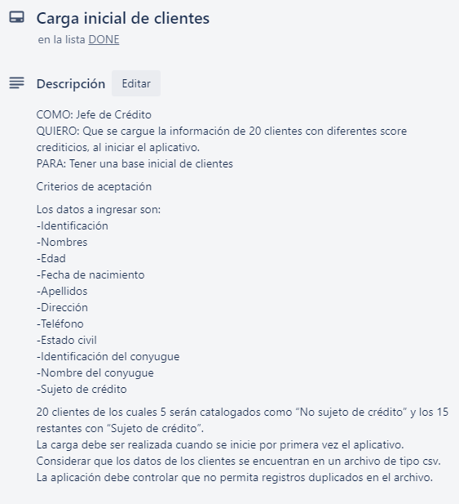

## Servicio Carga Inicial de clientes

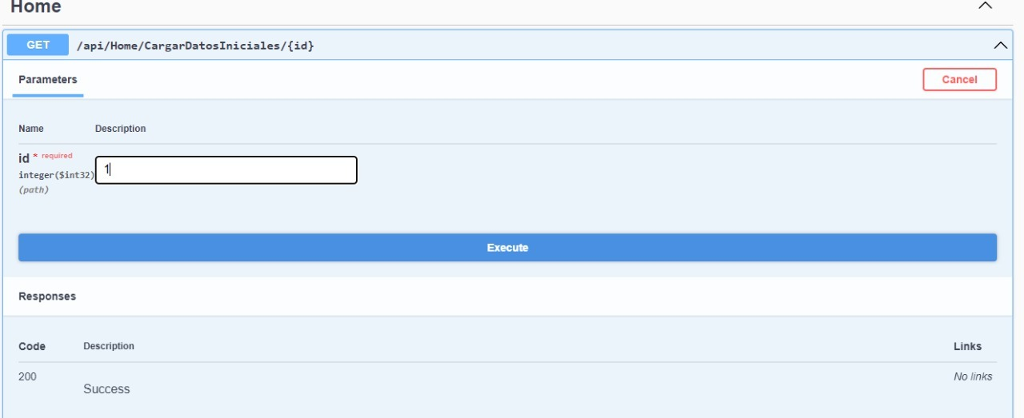

## Anexo 2

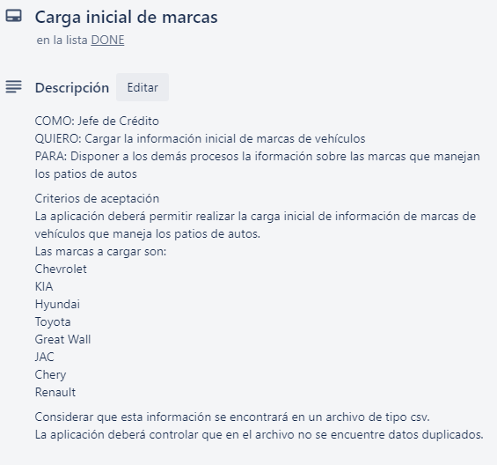

## Servicio Carga Inicial de Marcas

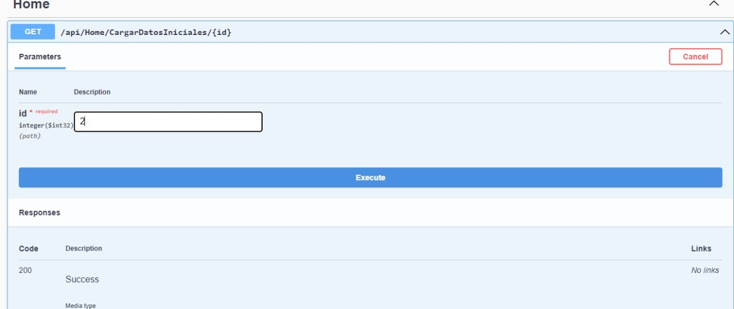

## Anexo 3

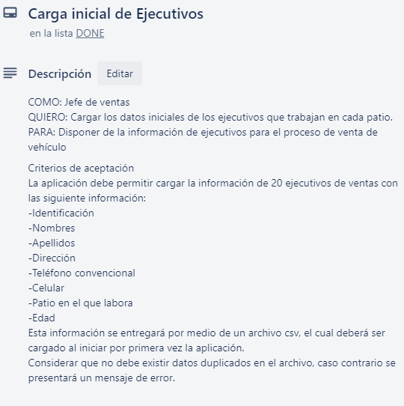

## Servicio Carga Inicial de Ejecutivos

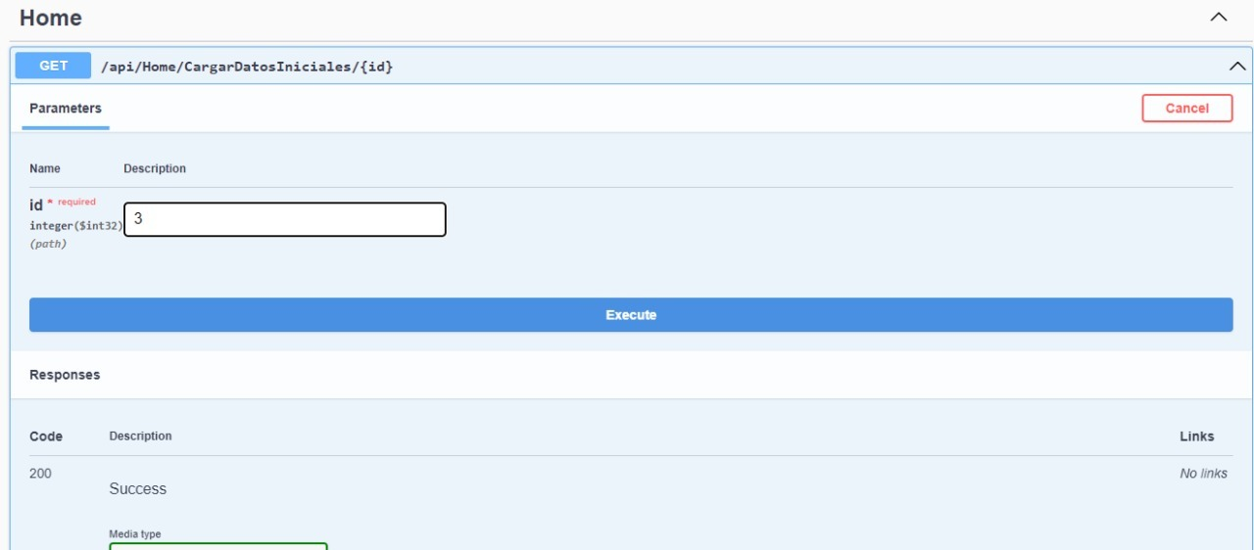

## Anexo 4

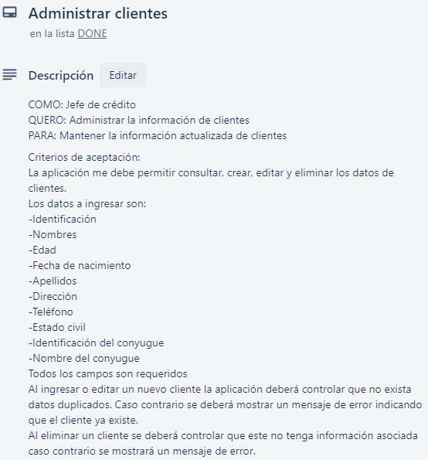

## Servicio Administración de clientes

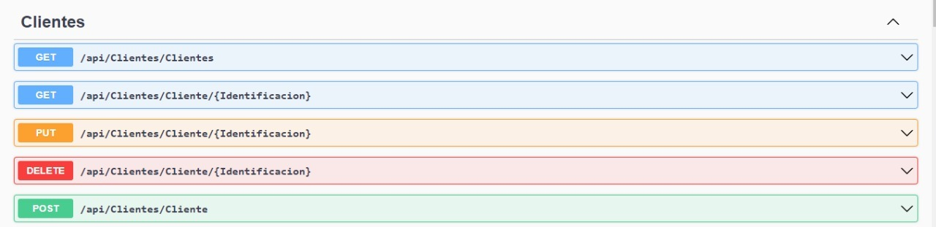

## Anexo 5

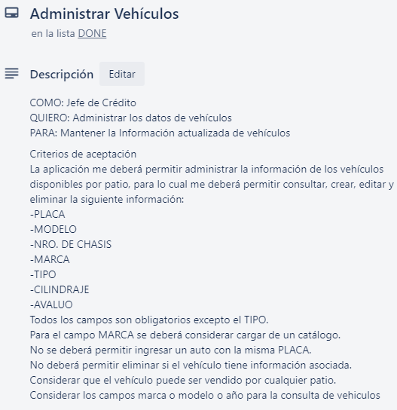

## Servicio Administración de Vehículos

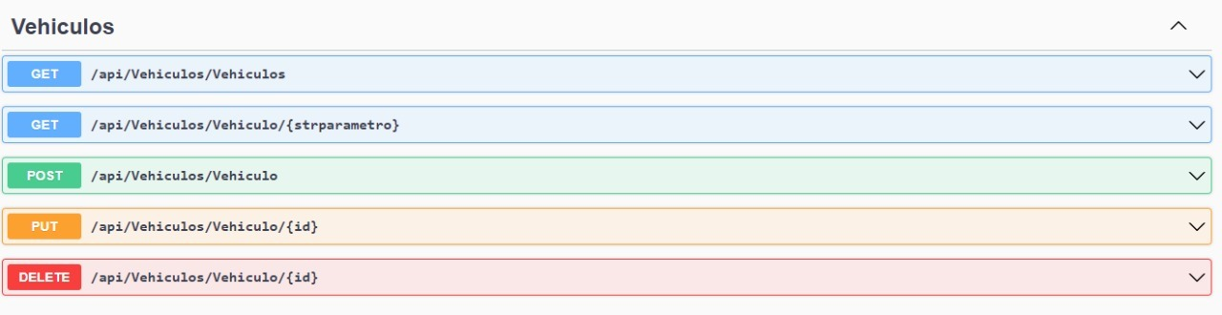

## Anexo 6

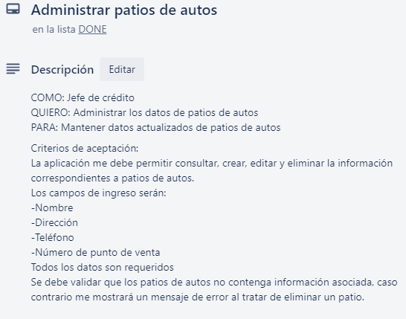

## Servicio Administración de Patios

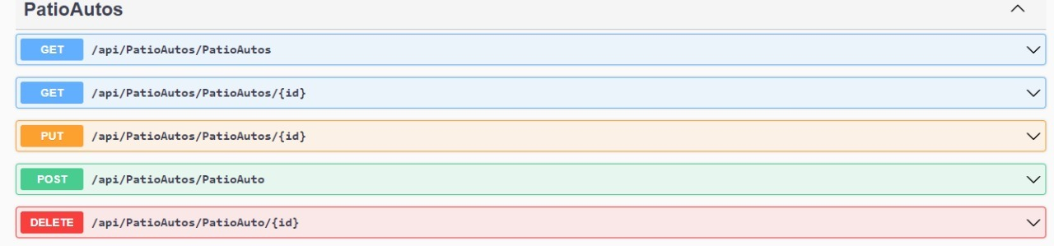

## Anexo 7

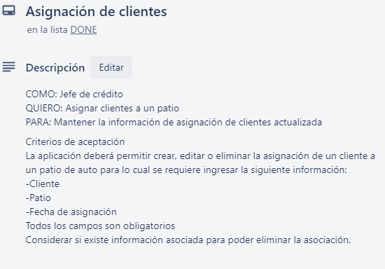

## Servicio Asignación de clientes

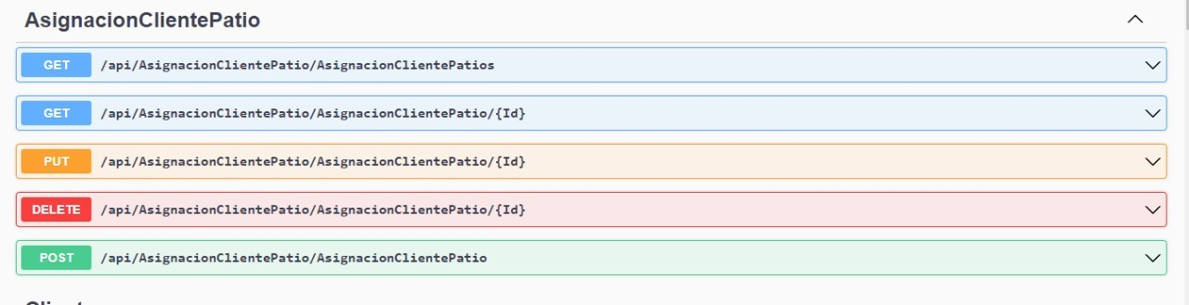

## Anexo 8

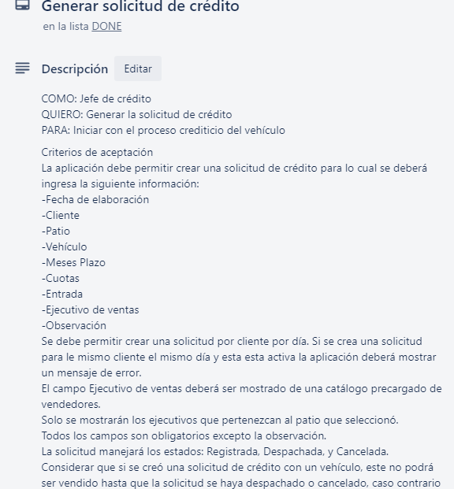

## Servicio Solicitud de Credito

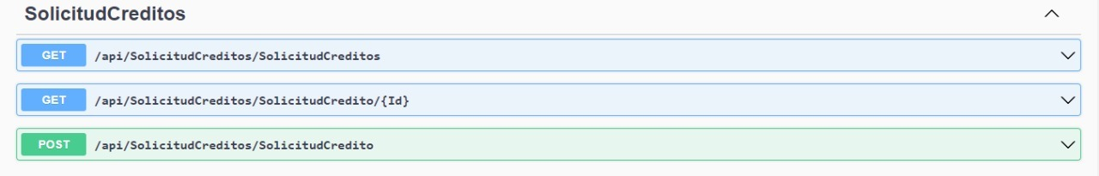

## Anexo 9

